Logisk Opgave

**Opgave 1**

1837,5kr for 1 bordplade.

1095,8kr for 2 bordplader.

730,6kr for 3 bordplader.

**Opgave 2**

SQL Opgave

**Opgave 1:**

*PurchaseOrder* har Order_no som primær nøgle, da den er highlighted i fed skrift.

*PartCatalog* har Part_no i fed skrift, så det må være dens primære nøgle.

*PurchaseOrderLine* har Order_no, Part_no og Uom som Fremmednøgler. Order_no fra PurchaseOrder, Part_no fra PartCatralog og Uom fra iso_unit. Line_no er tabellens egen primær nøgle.

*iso_unit* har unit_code som primær nøgle.

**Opgave 2:**

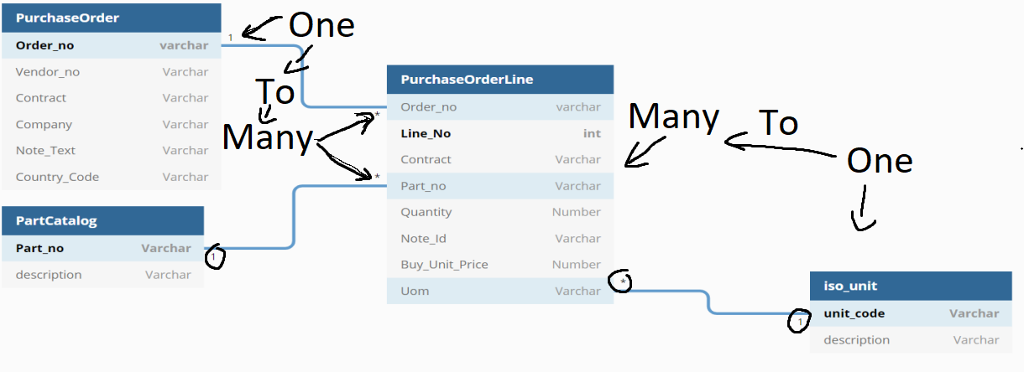

**Opgave 3:**

Den tager fat i alle order_no fra PuchaseOrder og så returner den alle records fra PurchaseOrderLine der har matchende order_no.

Vi får 31 records fordi alle PuchaseOrderLine har et matchende order_no i PurchaseOrder.

Vi ville få vist 31 records der indeholder  
Ordre ID ved order_no,

Part ID ved part_no

Line ID ved line_no,

Mængde ved quantity

**Opgave 4:**

WHERE a.order_no = a.order_no henter sig selv. Så den er altid True. Den returnerer det samme som i opgave 3.

**Opgave 5:**

SELECT order_no, vendor_no, note_text

FROM puchase_order

WHERE order_no In (SELECT DISTINCT order_no FROM purchase_order_line)

**Opgave 6:**

SELECT *

FROM purchase_order

WHERE INSTR(vendor_no, ‘76’) > 0

**Opgave 7:**

SELECT *

FROM purchase_order

WHERE INSTR(order_no, ‘14) = 1 AND country_code IN (‘DK’, ‘SE’)